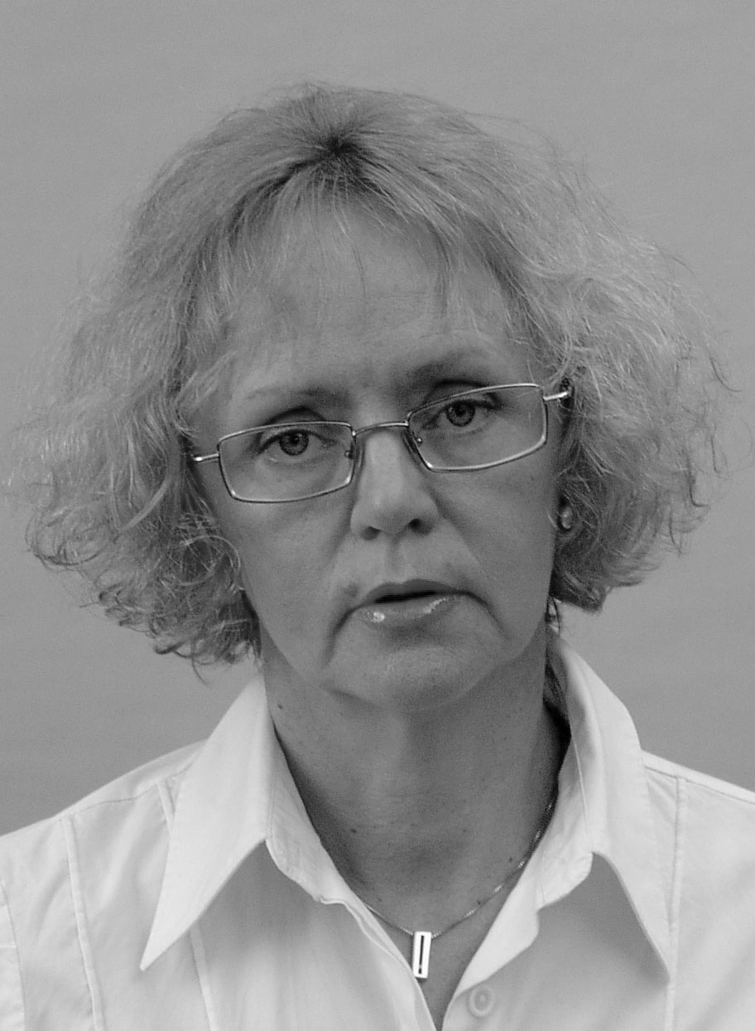
Мила Ђ. Пуцар (рођена Миљанић) дописни члан Академије инжењерских наука Србије (АИНС) од 2012. године, научни саветник Институт за архитектуру и урбанизам Србије (ИАУС)
Рођена је 30.11.1946. године у Нишу. Основну школу и гимназију завршила је у Београду и дипломирала на Архитектонском факултету у Београду 1971.године. Магистрирала је 1988. године у Центру за мултидисциплинарне студије Универзитета у Београду са темом "Утицај биоклиматских параметара на уштеду енергије у пројектовању стамбених насеља". Докторску тезу са темом "Параметри планирања и пројектовања застакљеног простора као елемента биоклиматске архитектура" одбранила је 1999. год. на Архитектонском факултету у Београду. Стручни испит је положила 1975. године. Има лиценце за урбанистичко планирање (бр. 200 0079 03), пројектовање (бр. 300 0340 03) и лиценцу оговорног инжењера за енергетску ефикасност зграда (бр. 381 0022 12) Инжењерске коморе Србије.
Од 1971. до 1975. радила је у Бањалуци у пројектном бироу као самостални пројектант. Након тога је радила у Институту за системе планирања и управљања − ЦАППСУ у Београду као истраживач и пројектант. Од 1980. радила је у Институту техничких наука САНУ као истраживач и пројектант. Од 1994. ради у Институт за архитектуру и урбанизам Србије, где добија научно звање научни саветник и стручна звања водећи планер и пројектант. Од одласка у пензију 2013. до данас ради у овом Институту као стални спољни сарадник. Од 2010. до 2016. била је председник Матичног одбора за саобраћај, урбанизам и грађевинарство Министарства просвете, науке и технолошког развоја. Добитник је више награда и признања од стране стручних и научних институција.
Наставне активности: Од 1985. учествује у настави као гостујући предавач (Архитектонски факултет у Београду и Нишу, Међународнa летњa школи International Workshop Information and Technology Transfer on RЕS, Љетној школи урбанизма (Шипово, Тара, Крушевац) и Летњој школи у Бачу. Држала посебне предмете на Пољопривредном факултету у Београду и Архитектонско-грађевинском факултету у Бањалуци, где је на последипломским студијама предавала "Биоклиматску архитектуру". Држала је посебне предмете на мастер и докторским студијама у Подгорици у Нишу. Била је ментор/коментор на изради докторских и магистарских теза и члан већег броја комисија за одбрану магистарских и докторских теза на више факултета.
Научноистраживачка делатност: Мила Пуцар се бави истраживањем у областима: енергетске ефикасности и примене обновљивих извора енергије у зградарству, биоклиматке архитектуре и урбанизма, заштите животне средине, одрживог развоја градова, нових методолошких модела за успостављање отпорних градова итд. Била је руководилац већег броја националних пројеката. У међународним часописима је објавила 20 радова, од тога 9 радова у врхунским међународним часописима. Ови радови су цитирани преко Scopusa 62 пута, а преко ISI/Web of Science 51 пута. Аутор је је 3 патента и коаутор још 13. Држала је 35 уводна предавања или предавања по позиву. Аутор je монографије "Биоклиматска архитектура-застакљени простори и пасивни соларни системи",ИАУС, 2006. Коаутор монографија: "Биоклиматско планирање и пројектовање - урбанистички параметри", Завет, 1993 „Одрживи развој туризма у Европској унији и Србији“, ИАУС, 2011. На међународним скуповима учествовала је са 100 радова. Аутор/коаутор је 9 националних монографија, коаутор једне међународне монографије и шест поглавља у међународним монографијама. Један је од аутора/коаутора поглавља у 31 монографији националног значаја. У домаћим часописима је објавила 21 рад, самостално или са коауторима. Један је од аутора 54 техничких решења и студија. Учествовала на 23 научно-истраживачких пројеката као члан тима, руководилац потројекра или руководилац пројекта. Члан је међународних и домаћих научних асоцијација. Главни и одговорни уредник је часописа Архитектура и урбанизам (издање ИАУС), члан редакције часописа Spatium (издање ИАУС).
Инжењерско стручни рад: Учесник у изради више просторних, регионалних, планова детаљне регулације и генералних планова. Аутор/коаутор 37 идејних и главних пројеката и 18 изведених објеката. Учествовала на 9 архитектонских конкурса и добила 8 награда. Радила је на преко осамдесет програма, пројеката, и планова. Изведен је већи број стамбених и јавних објеката које је пројектовала као самостални пројектант или пројектант-сарадник. Под руководством академика Бранка Жежеља и Милана Пајевића радила је на развоју монтажног СИСТЕМА 50, у коме је пројектован и изведен велики број објеката готово у свим републикама бивше Југославије.

